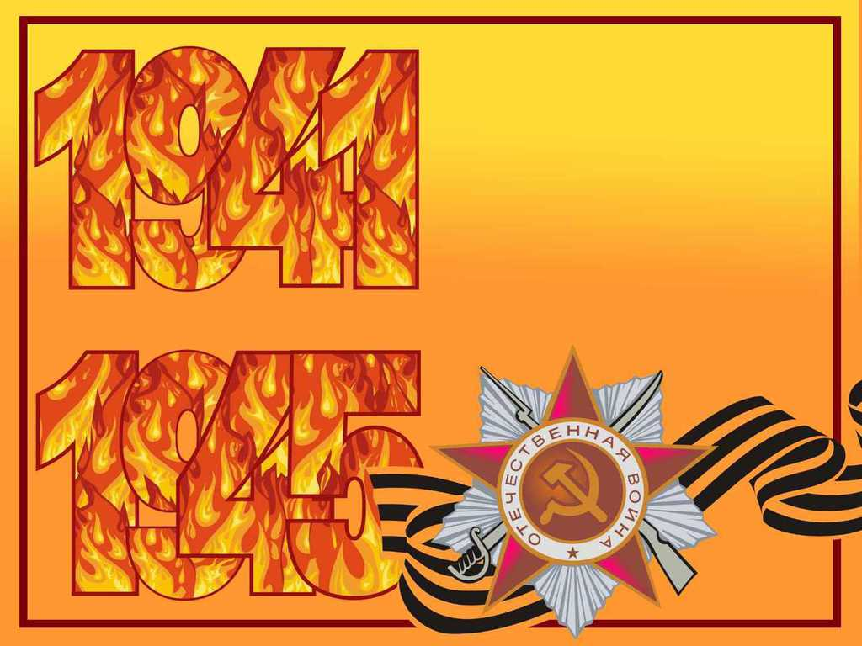

Утверждаю
Заведующий МБДОУ «Солнышко»
Е.П. Топчий

План мероприятий на 2014 -2015 учебный год, посвященных к празднованию 70 –летию Победы Великой Отечественной войне

1941-1945годов
№ | Наименование мероприятия | Сроки проведения | Ответственные
1. | Беседы о Великом подвиге советского народа в годы ВОВ. | По плану | Воспитатели  Гончарова В.А.  Гребенюк Н.Г..
2. | Выпуск стенных газет о героях Великой Отечественной войны. | до 3 .05. 2015г | Воспитатели.
3. | Конкурс рисунков « Этих дней не смолкнет слава» | с 25.04 по 04.05. 2015г | Гончарова В.А.
4. | Фотовыставка «Герои былых времен», фотографии родственников воевавших в годы ВОВ | Апрель-май | Воспитатели
5. | Конкурс чтецов « И память нам покоя не дает» | 7 мая 2015г | Гребенюк Н.Г.
6. | Проведение акций:  - «С праздником, ветеран!»  - «Георгиевская ленточка» | Май | Воспитатели  Гончарова В.А.  Гребенюк Н.Г..
7 | «Литературно – музыкальная композиция «Дорогами войны» | 6 мая 2015г. | Гончарова В.А.  Литовка А.Е.Н.
8 | Поздравления ветеранов с праздником | 8 мая | Воспитатели
9. | Участие в поселковых мероприятиях, посвященных 70-летию Победы | 6 мая | Воспитатели

